TUGAS TERSTRUKTUR
PERTEMUAN 9

Pemrograman
Web I


Disusun oleh :

Nama : Mohammad Hadi Purnomo
NIM : 231011402465
Kelas : 05TPLP001

TEKNIK INFORMATIKA
FAKULTAS TEKNIK
UNIVERSITAS PAMULANG
Jl.Surya Kencana No.1 Pamulang Telp (021)741256, Fax.(021)7412566
Tangerang Selatan – Banten
Source Code Index:
<!DOCTYPE html>
<html lang="id">

<head>
<meta charset="UTF-8">
<meta name="viewport" content="width=device-width, initial-scale=1.0">
<title>Website Pribadi - Mohammad Hadi Purnomo</title>
<style>
body {
margin: 0;
font-family: Arial, sans-serif;
background-color: #f3f4f6;
}

header {
background-color: #16a34a;
color: white;
padding: 15px;
text-align: center;
}

nav {
width: 200px;
background-color: #065f46;
color: white;
height: 90vh;
float: left;
display: flex;
flex-direction: column;
}

nav a {
color: white;
padding: 14px;
text-decoration: none;
border-bottom: 1px solid #0d9488;
}

nav a:hover {
background-color: #15803d;
}

iframe {
width: calc(100% - 200px);
height: 90vh;
border: none;
float: left;
background-color: white;
}

footer {
clear: both;
background-color: #065f46;
color: white;
text-align: center;
padding: 10px;
}
</style>
</head>

<body>

<header>
<h1>Mohammad Hadi Purnomo </h1>
<p>Website Pribadi</p>
</header>

<nav>
<a href="home.html" target="isi">🏠 Home</a>
<a href="profil.html" target="isi">👤 Profil</a>
<a href="galeri.html" target="isi">🖼️ Galeri</a>
<a href="kontak.html" target="isi">📞 Kontak</a>
</nav>

<iframe name="isi" src="home.html"></iframe>

<footer>
&copy; 2025 Mohammad Hadi Purnomo | Universitas Pamulang
</footer>

</body>

</html>

Source Code home:
<!DOCTYPE html>
<html lang="id">

<head>
<meta charset="UTF-8">
<title>Beranda - Hadi Purnomo</title>
</head>

<body bgcolor="#eaf8f2" text="#003322">

<center>
<h1>Selamat Datang di Website Pribadi Saya</h1>
<hr width="60%" color="#006644">
<img src="Hadi.jpg" width="200" height="200" alt="Foto Profil" style="border: 3px solid #006644; margin-top: 15px; border-radius: 10px;">
</center>

<center>
<p style="width: 70%; font-size: 17px; margin-top: 25px;">
Halo! Saya <b>Mohammad Hadi Purnomo</b>, mahasiswa <b>Teknik Informatika</b> di <b>Universitas Pamulang</b> dan saat ini saya berada di <b>semester 5</b>.
</p>

<p style="width: 70%; font-size: 16px; margin-top: 10px;">
Website ini saya buat sebagai tugas proyek untuk mata kuliah <b>Pemrograman Web I</b>. Melalui website ini, saya ingin menunjukkan kemampuan dasar saya dalam membuat dan mengatur tampilan web menggunakan <b>HTML</b> serta mengelola menu dengan
<b>Frame</b>.
</p>

<p style="font-size: 16px; color: #006644; font-weight: bold; margin-top: 30px;">
Terima kasih sudah berkunjung, semoga harimu menyenangkan! 🌿
</p>
</center>

</body>

</html>

Output home:
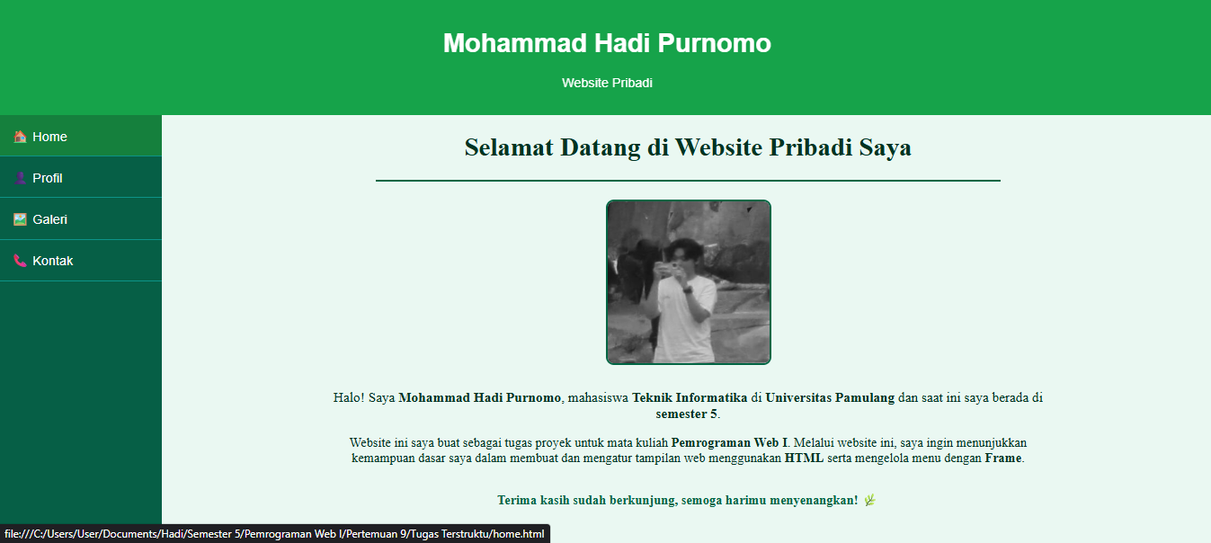

Source Code profil:
<!DOCTYPE html>
<html lang="id">

<head>
<meta charset="UTF-8">
<title>Profil Saya - Hadi Purnomo</title>
</head>

<body bgcolor="#eaf8f2" text="#003322">

<center>
<h2>Profil Saya</h2>
<hr width="60%" color="#006644">
</center>

<pre style="font-family: 'Courier New', monospace; font-size: 16px; background-color: #ffffff; border: 2px solid #006644; border-radius: 10px; padding: 20px; width: 60%; margin: auto; box-shadow: 0 0 10px rgba(0,0,0,0.1);">
Nama : Mohammad Hadi Purnomo
NIM : 231011402465
Alamat : Griya Indah Serpong Blok F 12 No 2
Tanggal Lahir : 22 Maret 2005
Universitas : Universitas Pamulang
Program Studi : Teknik Informatika
Semester : 5
Hobi : Main Game dan Mendengarkan Musik
</pre>

<center>
<p style="width: 60%; margin-top: 25px; font-size: 15px;">
Halo! Saya <b>Hadi Purnomo</b>, mahasiswa <b>Teknik Informatika Universitas Pamulang</b> yang saat ini berada di <b>semester 5</b>. Saya memiliki semangat tinggi dalam bidang teknologi dan pemrograman. Saya suka belajar hal baru, membuat proyek
web, dan mengeksplorasi dunia digital.
</p>
</center>

</body>

</html>

Output Profil:
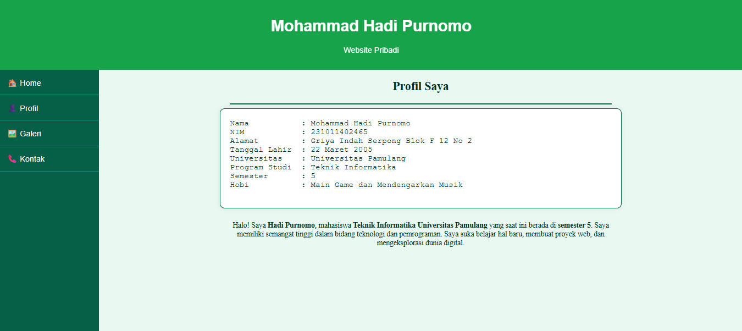

Source Code Galeri:
<!DOCTYPE html>
<html lang="id">

<head>
<meta charset="UTF-8">
<title>Galeri Foto - Hadi Purnomo</title>
</head>

<body bgcolor="#eaf8f2">
<center>
<h2>Galeri Foto</h2>
<table cellspacing="10">
<tr>
<td><img src="kucing.jpg" width="200" height="200" alt="Foto 1"></td>
<td><img src="roblox.jpg" width="200" height="200" alt="Foto 2"></td>
<td><img src="grafik.jpg" width="200" height="200" alt="Foto 3"></td>
</tr>

</table>
</center>
</body>

</html>

Output galeri:
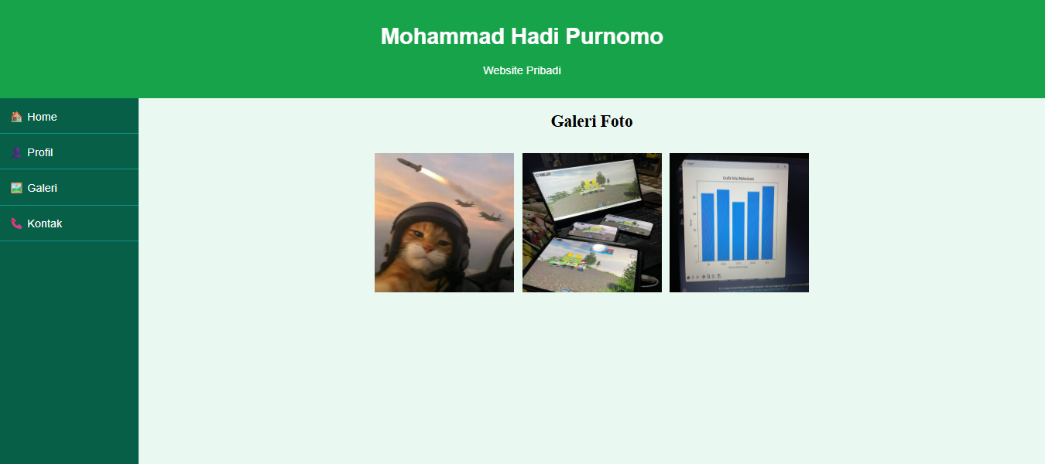

Source Code kontak:
<!DOCTYPE html>
<html lang="id">

<head>
<meta charset="UTF-8">
<title>kontak Saya - Hadi Purnomo</title>
</head>

<body bgcolor="#eaf8f2" text="#003322">

<center>
<h2>kontak Saya</h2>
<hr width="60%" color="#006644">
</center>

<table align="center" cellpadding="8" cellspacing="0" border="0" width="60%" style="background-color: #ffffff; border: 2px solid #006644; border-radius: 10px; box-shadow: 0 0 10px rgba(0,0,0,0.1); font-size: 16px;">
</tr>
<tr>
<td><b>Email</b></td>
<td>: m.hadi220305@gmail.com</td>
</tr>
<tr>
<td><b>No HP</b></td>
<td>: 0851-7972-2039</td>
</tr>
<tr>
<td><b>Alamat</b></td>
<td>: Griya Indah Serpong Blok F 12 No 2</td>
</tr>
<tr>
<td><b>Instagram</b></td>
<td>: <a href="https://www.instagram.com/m.hadiii03/" target="_blank">@m.hadiii03</a></td>
</tr>
</table>

<center>
<p style="width: 60%; margin-top: 25px; font-size: 15px;">
Halo! Saya <b>Hadi Purnomo</b>, mahasiswa <b>Teknik Informatika Universitas Pamulang</b> yang saat ini berada di <b>semester 5</b>. Saya memiliki semangat tinggi dalam bidang teknologi dan pemrograman. Saya suka belajar hal baru, membuat proyek
web, dan mengeksplorasi dunia digital.
</p>
</center>

</body>

</html>

Output kontak:
